Kính thưa quí bạn
Hôm nay gởi các bạn những email của chư bằng hữu và vài tin biết cũng hay
1. Chai nước uống bán ngoài chợ chứa quá nhiều mảnh plastic nano-plastics có thể uống vào không tốt cho sức khỏe
2. Anh Trần Việt Long nói về Dạ Cổ Hoài Lang. Email của vài bằng hữu khác
3. Bác sĩ Nguyễn Thượng Vũ nói về muối ăn, Dược Sĩ Tô Doãn Dịch hỏi về cách đánh tiếng Việt
4. Báo Time vừa loan tin Covid-19 đang bùng mạnh
5. Góc đố vui, giải đáp.
HCD 12-Jan-2024
Nếu các bạn không thấy hình chỉ thấy cái khung trống không hình, thì nên dọc Microsoft Word attached.
From: Dich To <ddto108@
Sent: Friday, January 12, 2024 9:30 SA
Subject: Danh Tieng Viet Co Dau
Thua anh Dang .
xin anh chi cho toi cach danh tieng viet co dau de nhat
cam on anh
To Doan Dich
HCD: Kính thưa anh Dược Sĩ Tô Doãn Dịch, có sẵn hướng dẫn và software nới đây
Kính gởi quí bạn version mới hướng dẫn sử dụng Unikey để bó dấu tiếng Việt:
Kể từ khi computer được bán ra cho cá nhân dùng thì người Việt Nam mình ước ao có thể đánh chữ có dấu. Do vậy từ mấy mươi năm nay có nhiều programmer đã bõ công làm ra software bỏ dấu và tạo ra font chữ có dấu tiếng Việt. Tính cho tới hôm nay chúng ta có tất cả khoảng trên 30 software dùng đánh chữ có dấu. Có những software thông dụng như VNI, như VPS… nhưng cũng có những software chỉ được dùng trong một thời rồi dần dần ít người biết tới.
Trong slide show nầy tôi sẽ hướng dẫn các bạn chưa quen bỏ dấu tiếng Việt khi gởi email hay viết bài vở từng bước một theo thứ tự sau:
1. “Lịch sử” các software bỏ dấu thông dụng xưa nay.
2. Nơi download software UniKey (free) và lý do tôi chọn software nầy.
3. Cách install (setup) UniKey. Với version mới nầy không cần install.
4. Cách bỏ dấu bằng software UniKey.
5. Sử dụng “tốc ký” trong UniKey để đánh chữ cho nhanh.
6. Nói sơ qua về cách convert kiểu “encoding” (bảng mã?) tay ngang gọi là “đổi font”.
hcd_Cach dung Unikey de bo dau chu Quoc Ngu (xem lai Jun-2013).pps 1078 < == click để download (nhớ với PPS nên download trước khi run để xem, link mới)
Software
Released UniKey 4.3 RC5, with better support for the new Edge browser.
unikey43RC5-200929-win64.exe 676036 < -- click hàng chữ màu để download (Self-Extracting .exe file)
Nếu Dược Sĩ xài cell phone Android thì đọc cho nó viết chữ có dấu.
https://youtu.be/GebQ8MUWkXc

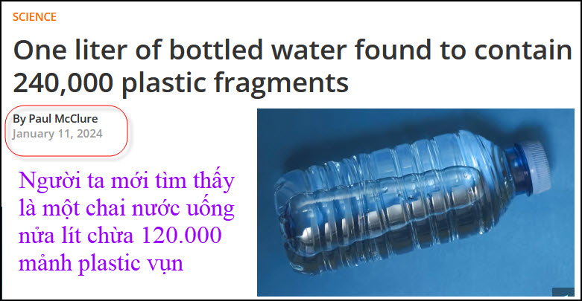
Nguồn tin và chi tiết : https://newatlas.com/science/advanced-imaging-techniques-240000-nanoplastics-one-liter-bottled-water/
HCD tóm tắt bản tin : Các nhà nghiên cứu đã xác định được số lượng hạt nhựa nano – những mảnh nhựa nhỏ hơn micromet – trong nước đóng chai (bằng cách dùng kỹ thuật hình ảnh tiên tiến) đã thấy rằng, trung bình một lít chứa 240.000 mảnh nano-plastic. Hiện đang có mối lo ngại ngày càng tăng về độc tính của những các hạt vi nhựa – có kích thước từ dưới 1/4 inch (5 mm) đến micromet. Và, trong những năm gần đây, người ta đã dấy lên mối lo ngại rằng vi nhựa đang xuất hiện ở khắp mọi nơi trên Trái đất – từ đáy đại dương đến đỉnh núi.
Những hạt nhựa này được con người và các sinh vật khác ăn uống vào, nghiên cứu hiện đang xem xét những tai hại của nó lên cơ thể.
Một nghiên cứu được công bố vào năm 2022 cho thấy vi nhựa tích tụ trong các mô và cơ quan của động vật có vú và ảnh hưởng xấu đến hệ nội tiết, hệ sinh sản, hệ vi sinh vật đường ruột và phản ứng miễn dịch ở chuột cống.
Nghiên cứu được công bố trên tạp chí PNAS.
HCD : Biết để mà biết cho vui. Biết tính sao đây.
From: Tan Le <antoine3
Sent: Wednesday, January 10, 2024 6:51 PM
Subject: Dạ Cổ Hoài Lang

Ở Vn người ta đang tranh luận về nghĩa tư của bài Đạ Cổ Hoài Lang của Cao Vẫn Lau
Vậy theo anh 4 chữ đó nghĩa là gì?
Hỏi thêm là NHAT NGON KY XUAT TU MA NAN TRUY, chu TU nghĩa là gì?
Cảm ơn
Tan Lễ
From: Tran Viet Long <tranvietlong@
Sent: Thursday, January 11, 2024 8:09 SA
To: Tan Le <antoine3@ >
Cc: Nguyen Duy Chinh; Tran Van Luong-VIII <tran1232@ >; Nguyet Lang <langgianguyet@ >; Nguyen Van Sau <saunguyen66@ >
Subject: Re: Dạ Cổ Hoài Lang: Về Một Đáp Án "Tầm Bậy" của Ban Giám Khảo Cuộc Thi Tốt Nghiệp Trung Học Phổ Thông tại An Giang!
To: Mr. Lê Văn Tân, CH 9.

Anh Tân thân,
* Những vấn đề văn học "cổ" như thế này thì Anh thảo luận với hai Đồng môn Nguyễn Duy Chính, ĐS 15 & PhD; và Trần Văn Lương, CH 8 & PhD, chứ tôi thì kiến văn trong lãnh vực này rất hạn chế.
* Tôi cố gắng hồi đáp vắn tắc cho anh vì tôi thật buồn về trình độ văn học của Ban Giám khảo Cuộc Thi Tốt nghiệp Trung học Phổ thông tại An Giang khi đưa ra đáp án cho đề thi "Dạ Cổ Hoài Lang là một tác phẩm cổ văn (văn học cổ)"!
* Người ra đề thi và đưa ra đáp án chỉ cần vào Google Search đọc phớt qua thì sẽ không phạm phải sai lầm nghiêm trọng như đáp án của họ, mặc dầu Dạ Cổ Hoài Lang là một dạng văn học dân gian mang tính "folk song / folk music" nhưng không phải là cổ văn; chẳng hạn như Cải lương, Vọng cổ (hướng về xưa chứ không phải xưa) là một trong những bộ môn văn học đương đại chứ không phải là văn học cổ.
_________________​​___________

DẠ CỔ HOÀI LANG của Cao Văn Lầu.

Ông Cao Văn Lầu sinh khoảng năm 1892 tại An Giang. Cha ông mất sớm, mẹ ông nuôi dưỡng ông trưởng thành rồi cưới vợ cho ông. Đến khoảng năm 1917 khi ông đã ngoài 25 tuổi mà vợ ông chưa hoài thai nên mẹ của ông buộc ông phải "bỏ" vợ (ly dị) để cưới vợ khác nhằm có con nối dõi tông đường theo tập tục "tam niên vô tự bất thành thê!" Ông rất thương người vợ hiền lành và cần cù của ông nhưng ông phải vâng lời mẹ nên ông đưa người vợ đi gởi ở nhà một người thân tín của ông. Với lòng thương nhớ vợ dạt dào, Ông Cao Văn Lầu đã dựa vào khúc nhạc cổ Nam Ai Tô Huệ Chức Cẩm Hồi Văn trong chủ đề "chinh phụ vọng chinh phu" để sáng tác một điệu hát (ký âm cổ nhạc) với nhạc khí cổ gồm 22 câu mà chưa có lời.

Hò lìu xang xê cống
Líu cống líu cống xê xang
Xừ xang xê hò líu cống xê xang hò
Liu xế xang xự xề xang lìu hò

Sau một thời gian thì vợ ông có thai nên mẹ ông cho phép hai vợ chồng tái hợp rồi họ có với nhau đến bảy người con. Thời gian xa cách vợ, với sự góp lời góp ý của một số người, năm 1920 Ông Cao Văn Lầu đã đúc kết bản nhạc của ông thành bài hát Dạ Cổ Hoài Lang gồm 20 câu để nói lên tâm trạng thương nhớ chồng trong thời gian ly cách của vợ ông.

Từ là từ phu tướng
Báu kiếm sắc phán lên đàng
Vào ra luôn trông tin nhạn
Năm canh mơ màng

Bài hát này mỗi câu chỉ có hai nhịp như "Từ là / từ phu tướng, Báu kiếm / sắc phán lên đàng, Vào ra / luôn trông tin nhạn, Năm canh / mơ màng" nhưng khi được các nghệ sĩ cổ nhạc phóng tác thành vọng cổ thì bài ca được thêm bớt để trở thành bốn nhịp rồi tám nhịp.

Dạ (đêm) Cổ (cái trống, tiếng trống) Hoài (thương nhớ) Lang (chồng) tôi tạm viết như thế này cho Anh Tân dễ cảm nhận: 夜 (dạ / night) 鼓 (cổ / drum, drum beat) 念 (hoài / miss) 夫 (phu, lang / husband). Thật ra chữ "lang" ở đây hay hơn chữ "夫 / phu" nhiều lắm vì chữ "郎 / lang" là cả một tự tình trong tình tự của tình yêu nam nữ. Chữ lang [ 郎 ] có nghĩa là chàng trai (không phải "boy" mà là "man," cũng không phải "gentleman" như trong"phu quân" mà chỉ là "man" đúng nghĩa trong "lang quân"). Khi Anh Tân được người yêu nói "Em nhớ chàng / lang / 郎" thì nó tình hơn "Em nhớ anh / phu / 夫" nhiều lắm!
Dạ Cổ Hoài Lang được Nhà thơ Vũ Đức Sao Biển (Võ Hợi) ký âm lại theo tân nhạc nhưng vẫn giữ nguyên làn điệu cổ nhạc Nam Ai.

https://www.youtube.com/watch?v=QQ9S_vZl0bg

Bài ca Dạ Cổ Hoài Lang (đêm khuya nghe tiếng trống canh, chạnh lòng nhớ chàng tha thiết) của Tác giả Cao Văn Lầu đã được dịch ra Hoa văn, Anh văn và Pháp văn rất hay.
* Câu hỏi thứ hai được hồi đáp ở cuối email này.

Trần Việt Long

(Tôi bỏ ba tấm ảnh ảnh music sheet, chữ Anh, chữ Hán ở đây vì e email quá lớn)

** Nhất ngôn ký xuất, tứ mã nan truy: một lời đã trót nói ra thì bốn con ngựa (xe tứ mã là xe chạy nhanh nhất) cũng không đuổi theo kịp! Một lời khi đã nói ra thì không có cách gì thu lại được; do vậy dầu có giận ai đến đâu cũng phải tự kiềm chế để nói lời ái ngữ thì mới lưu giữ được tình bạn, tình thân, tình yêu và tình vợ chồng.
HCD: Cám ơn anh Trần Việt Long
Kính gởi quí bạn khi nào rảnh nghe thử các bản cổ nhạc liên hệ bài trên trong Quán Ven Đường: Nếu các bạn có loa hay headphone tốt thì chắc nghe không tệ đâu.
Da Co Hoai Lang Hanh Nguyen .mp3 4501
Da Co Hoai Lang Huong Lan.mp3
Viet Hung gioi thieu ban Vong Co.mp3
Da Co Hoai Lang.wma 1057 (Hòa tấu)
Da Co Hoai Lang - Ut Tra On.mp3 1604
Ban Vong Co Lephuoc RFI.mp3 8462
< == click để nghe, right click để download về computer nhà
Quán Ven Đường < == click, rộng mênh mông, download free mọi thứ. Hôm nay, ngày mai đều ăn khỏi trả tiền.
-------------
From: shamanvu <shaman9nguyenthuongvu@
Sent: Wednesday, January 10, 2024 5:39 CH
Subject: RE: Bac si Dinh Dai Kha gop y, VinFast keu linh bat nguoi gop y, tien tri ba xo, goc do vui va giai dap
Thưa anh GS Đẳng
Tôi đồng ý với BS Đinh Đại Kha.
Muối vẫn là 1 yêu tố hết sức quan trọng trong việc điều trị bênh Cao Áp Huyết.
Bây giờ với nhiều thuốc lợi tiệu rất tốt, thì sự cấm ăn muối được nới lòng phần nào, so với 60 năm về trước khi tôi còn la sinh viên y khoa.
Tuy nhiên ăn nhiều muối vẫn là 1 yếu tố hết sức quan trọng ,làm điều trị thất bại, và các người cao áp huyết sẽ không giảm được áp huyết và có thể bị tai biến nguy hiểm.
Khuyến cáo cứ việc ăn muối tư do khi bị cao áp huyết là một lời khuyên tôi không dám làm.
Rất thân mến
Nguyen Thuong Vu
HCD: Cám ơn Bác sĩ Nguyễn Thượng Vũ.
Thưa các bạn tôi quen biết Bác sĩ Vũ cuối thập niên 1960 ở Mỹ tho. Qua Mỹ lâu lắm mới được gặp lại.
Dưới đây là danh sách thực phẩm Mỹ quen thuộc chứa nhiểu muối theo danh sách củ trường Đại Học Y Khoa UCSF (University of California, San Francisco). Nếu quí bạn muốn ăn it muối thì cũng nên để ý tránh bớt ăn những món sau nầy:
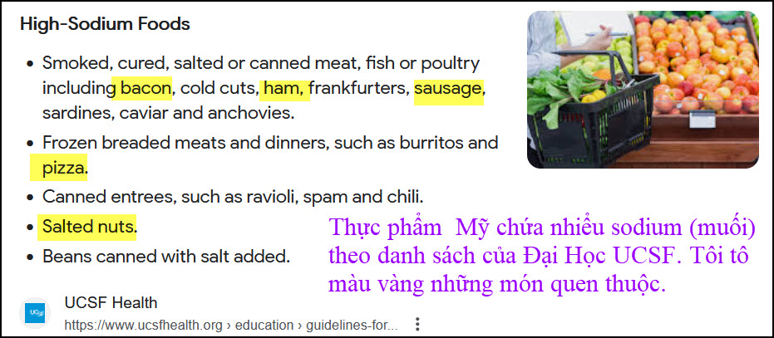
Kết luận: Thấy liên tiếp qua email tuần nầy nhiểu vị Bác sĩ khuyên nên để ý đừng ăn muối nhiểu hơn nhu cầu của cơ thể. Theo hướng dẫn của WHO và vài trường Y khoa Mỹ khác thì số lượng đó là 1 muổng cà phê muối ăn mỗi ngày, tính luôn muối có sẳn trong thực phẩm (thí dụ thực phẩm kể trên).
Nhận xét: Ăn một tô phở hết cả nước thì số lượng muối có lẽ đã dư cho như cầu ngày hôm đó. Tô phở bán ở Mỹ to quá so với những nước khác.
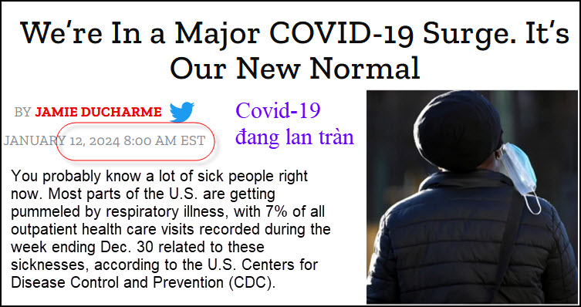
Nguồn tin và chi tiết : https://time.com/6554340/covid-19-surge-2024/
HCD tóm tắt bản tin : Gần 35.000 người ở Mỹ đã phải nằm nhà thương vì COVID-19 trong tuần kết thúc vào ngày 30/12. Số ca tử vong có xu hướng chậm hơn vài tuần so với số ca nằm bịnh viện, nhưng hiện tại, khoảng 1.000 người ở Mỹ đang tử vong mỗi tuần vì COVID-19.
Một số người, bao gồm người già và suy giảm miễn dịch, vẫn có nguy cơ cao hơn những nhóm khác và bị COVID kéo dài, vắc-xin và các phương pháp điều trị (hiện giờ) sẽ khiến mọi người cảm thấy an toàn hơn.
Theo nghiên cứu gần đây, việc chích (“thêm=boot”) vắc-xin giúp giảm nguy cơ tới 70%, nhưng mọi người có thể nhiễm Covid-19 ngay cả khi họ khỏe mạnh, được tiêm chủng đầy đủ và đã bị nhiễm trùng trước đó mà không gặp “sự cố” (=trục trặc) . Với các biến thể dễ lây lan như JN.1 đang hoành hành hiện giờ, việc đến nơi công cộng đều dễ nhiểm bệnh.
(bài dài quá tôi viết vài hàng thôi, cần thì bà con đọc ở link trên)
HCD: E bà con trong nước không hiểu xin cắt nghĩa thêm: “nằm nhà thương” là “nhập viện”.
E các bô lão không hiểu xin cắt nghĩa thêm “nhập viện” không phải là đi vào Hồng Lâu Viện đâu.
Cũng không phải là vào Viện đại học, Viện bảo tàng, Thư viện, Tu viện, Thiền viện, Nghị viện, Hạ viện, Thượng viện, Thẩm mỹ viện….chữ “viện” được bà con mình xài ngày nay “buồn” hơn mấy chỗ trên. Có vài chục cái viện vui hơn, oai hơn, mà sao báo chí, webpage và cả lời nói trong nước hiện giờ chỉ thích hai chữ “nhập viện” vậy cà.
Kết luận: Bác sĩ trong bài trên khuyên: Mang mask, tránh chỗ đông, chích ngừa … để khỏi “nhập viện”.
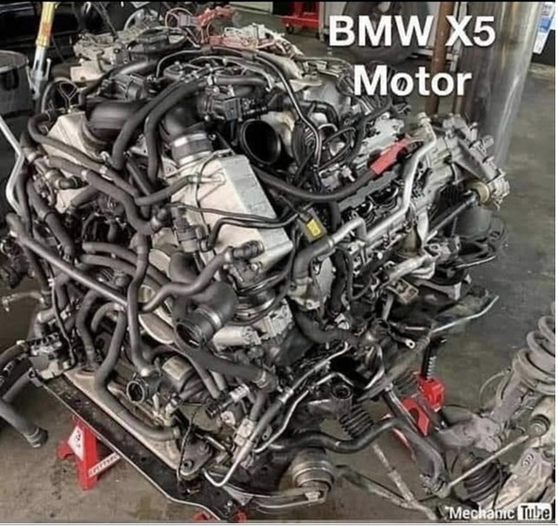
Động cơ xe BMW X5 chạy xăng
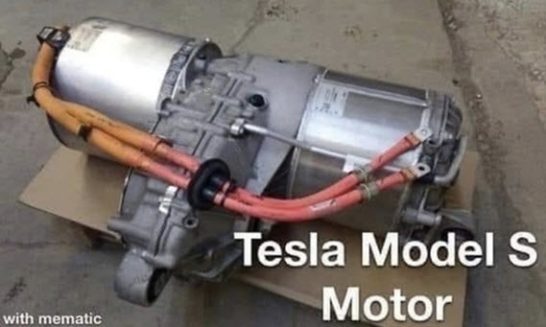
Động cơ xe Tesla S chạy điện
-------------
From: Quy Truong <quyktruong@
Sent: Wednesday, January 10, 2024 7:22 CH
Subject: Re: [DiễnĐànThânHữu] FW: Bac si Dinh Dai Kha gop y, VinFast keu linh bat nguoi gop y, tien tri ba xo, goc do vui va giai dap

Thưa anh Đằng:
Xin góp cảm nghĩ và câu hỏi cho anh và các bạn trên diễn đàn.
Xin làm theo lời nhắn của nhóm Y khoa Toronto, yêu cầu góp ý với ông.
Mới đọc mấy chữ đầu tôi cũng hết hồn như anh "Xin làm theo lời nhắn"...còn nếu diễn dịch thêm thì xin
không dám bàn thêm.

Còn như "May hay mắn" cái may nào cũng là cơ hội hiếm có, nhưng thông thường khi có hai cái may cùng
lúc thì ít ai muốn dùng chung một chữ ví du:
" Tôi gặp tai nạn xe, may là không ai bị thương nhưng chủ xe bị xe tôi đụng đòi tiền tôi không có tiền và may mắn tôi tình cờ gặp bạn, bạn tôi có sẵn tiền đã giải quyết giúp tôi ".
Không biết tôi hiểu như vậy có đúng không?

Còn "Tôi không ăn " và Tôi không ăn được" chữ "được" là một xác định tôi không thể ăn thứ đó vì lý
do nào đó, còn "tôi không ăn" có thể tôi ăn được nhưng không muốn ăn hay đã no",
không hiểu anh Đằng và các bạn có nghĩ "được" là "chữ thừa" không?

Cám ơn anh Đằng và các bạn đã và có nhứng ý kiến mới để góp vui và cũng góp thêm sự hiểu biết hay nhắc nhở lại những căn bản mà vì tuối tác hay ít dùng nên đã quên nhiều.
HCD: Cám ơn anh Quy Truong
-------------
Lượm trong “lưới”: Lưới gì? Thưa luới bắt vịt Ta.
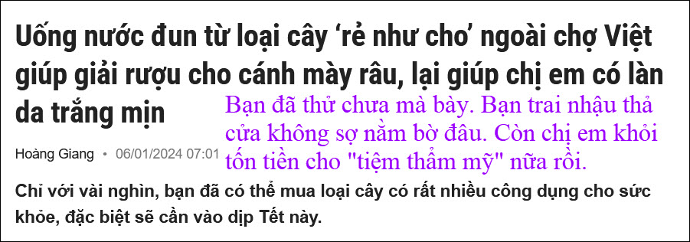
HCD: Mỗi ngày thấy khọng biết có bao nhiêu bài viết bướng bày thuốc. Nếu đung như lời thì dân Việt Nam mình không ai bịnh, không ai đi Bác sĩ hay vào nhà thương hết. Cứ ra sau vười hái vài thứ lá cây vào uống là “trắng da dài tóc ngay”.

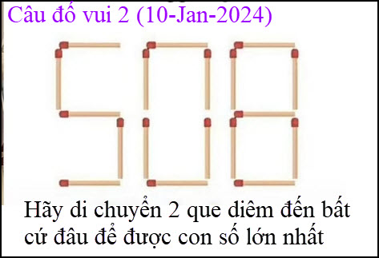

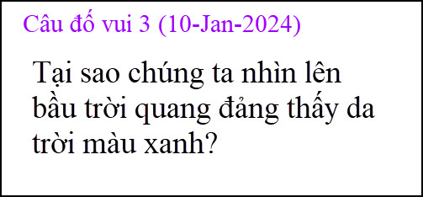
Hồi khoảng 4 tuổi cháu nội tôi đã xem TV hoạt họa giải thích về chuyện nầy.

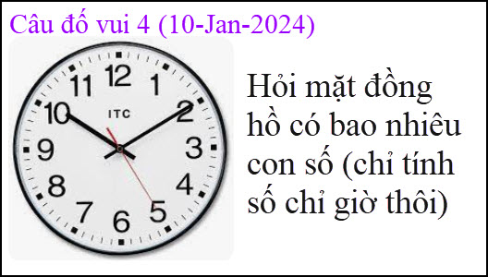

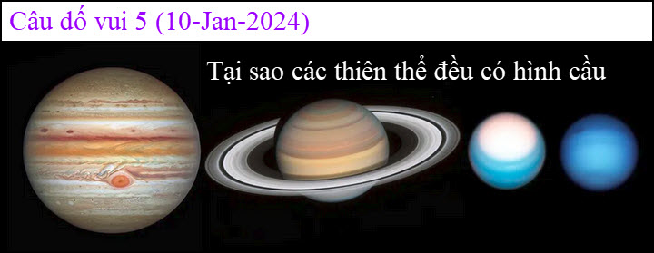
From: Hung Truong <hungttruong41@
Sent: Thursday, January 11, 2024 7:20 SA
Subject: Giải đáp câu đố ngày 10 Jan 2024

Thân gửi anh Đẳng,
Xin gởi anh giải đáp câu đố ngày 10 Jan 2024
xin cám ơn anh.
Hùng
Giải đáp câu đố 10 Jan 2024

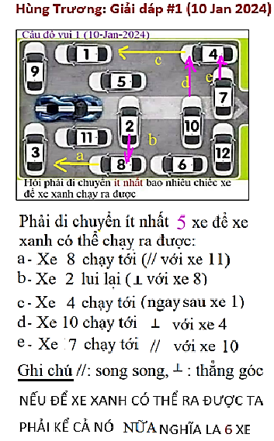
HCD: Nếu cho chạy quẹo thì chỉ cần dời 3 xe thôi. Các bạn tính tiếp thử coi sao.

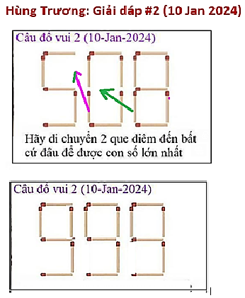

Hùng Trương: Giải dáp #3 (10 Jan 2024)

Các phân tử trong khí quyển, chủ yếu là Nitơ
Và Oxy tán xạ ánh thành mọi hướng qua hiện
tượng gọi là tán xạ Rayleigh. Điều đó đã khiến
cho bầu trời có màu xanh (Mắt chúng ta ít nhạy
cảm với ánh sáng xanh da trời hơn các ánh sáng
khác nên thấy nhiều màu xanh hơn.)

Hùng Trương: Giải dáp #4 (10 Jan 2024)

Hỏi mặt đồng hồ có bao nhiêu con số (chỉ tính số chỉ giờ thôi)
Có 15 con số ( 1 _{(số 0) +} 4 _{(số 1)} + 2 _{(số 2)+} 7 _{(tù 3 tới 9})
= 1 + 4 + 2 + 7 = 14 con số

Hùng Trương: Giải dáp #5 (10 Jan 2024)

Tai sao thiên thể đều có dạng hình cầu?
Nếu tích lũy đủ khối lượng, một thiên thể sẽ hút vật chất về phía tâm nhờ lực hấp dẫn và vật chất dần dần được xế đặt i thành hình cầu.
HCD: Cám ơn anh Hùng.
Đồng hồ: 1,2,3,4,5,6,7,8,9, 10, 11, 12 => đếm từ số thấy là 15 con. Anh Hùng đếm thiếu 1 con số 1. Tất cả 5 con số 1

From: nang huynh <nlehuynh@
Sent: Thursday, January 11, 2024 10:04 SA
Subject: Giải đáp các câu đố

Câu 1: 5 xe ít nhất
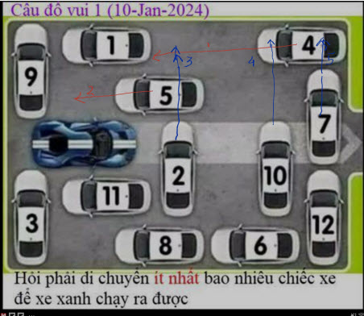
Câu 2: 51181 hay 9E8 ( 9 trăm triệu)
Câu 3: phần thấy được của ánh sáng mặt trời (tổng hợp nhiều màu) bị khuếch tán (scatter) thành nhiều màu riêng rẽ ,khi gặp những phân tử của không khí ( oxygen, nitrogen..).Sau đó màu xanh (năng lượng lớn, góc tán xạ lớn) đi đến mắt.
Câu 4: 15 con số (digit ; 12 có 2 con số)
Câu 5: lực hấp dẫn (gravity force) kéo vật có khối lượng lại gần nhau.Lực này tác dụng như nhau về mọi phía (đối xứng); hình cầu là hình đổi xứng nhất.
Nhân tiện tôi thắc mắc : tại sao trứng ( động vật) không là cube, cylinder mà là sphere (cá) hay oval (gà,vịt )?
Cảm ơn Anh, chúc Anh mạnh khỏe
Năng
HCD: Cám ơn anh Năng
-------------------
Covid-19 đang lan tràn
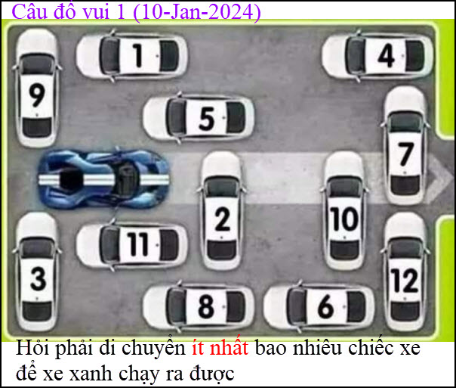
Hai bằng hữu đều trả lời là di chuyển ít nhất 5 xe.
Câu hỏi thêm: Nếu cho “de” và cho quẹo (nếu đủ chỗ) thì phải di chuyển ít nhất mấy chiếc xe.

